2019-2020年度高二地理拓展提升

**课题：世界的海洋与陆地 课时2**

2012北京

2012年7月27日～8月12日，第30届夏季奥运会将在英国伦敦举行。读图1，回答第1题。

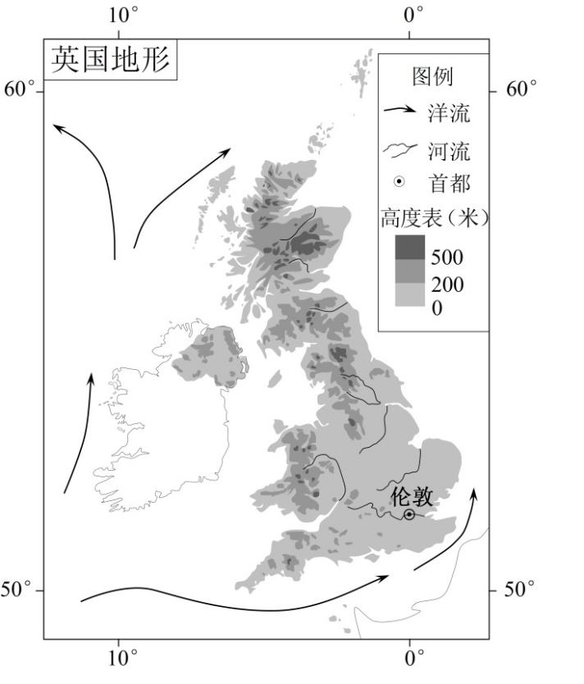

1.英国

A．地处亚欧板块和美洲板块交界处 B．西部海岸线曲折，珊瑚礁发育好

C．地形以高原为主，地势西高东低D．多数河流短，含沙少，无结冰期

2016北京卷

2016年8月21～25日，第33届国际地理学大会将在北京举办。往届大会曾在华盛顿、首尔等地举办。读图1，回答第2题。

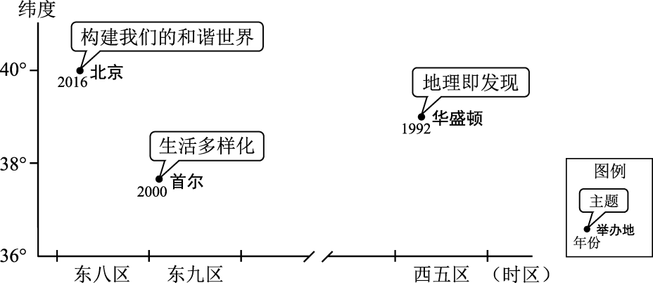

图2

2．图中举办地所在国家

A．位于北半球中纬度 B．地处环太平洋灾害带

C．人口增长模式不同 D．南部沿海有寒流经过

【2019届东城一模】2018年11月27～29日，习近平主席对西班牙进行了国事访问，图1为西班牙示意图。读图3，回答第3题。

D:\2019年\各区地理题\东城区\高三年级\高三地理一模\磨题资料\图\5_西班牙-02.tif

图1

3.西班牙

A. 领土跨东、西两个半球 B.位于板块生长边界，多地震

C. 南部滨海区旅游业发达 D.河流的流量稳定，流速较快

图3为某时海平面等压线分布图。读图，回答第4、5题

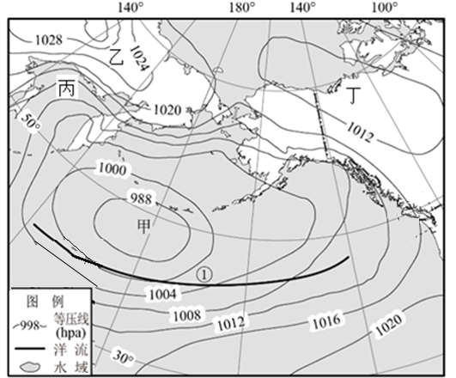图3

【2019房山一模】4. 图中

A.甲处在低压系统中强度较强 B.乙处被低压槽控制，天气晴朗

C.丙处风力强盛，易形成风暴潮 D.丁处气流为逆时针辐合下沉

【2019房山一模】5.分析可知

A.此时可能处于芒种节气 B.①洋流向东流向北美洲

C.图示区域为太平洋板块 D.丁地比丙地先进入新年

【2019门头沟一模】北京时间2018年12月8日2点23分嫦娥四号探测器发射升空， 2019年1月3日10点26分成功着陆在月球背面。读图4，回答6～7题。

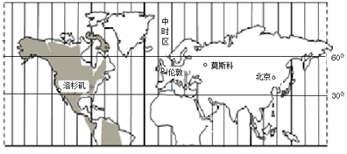

图4

【2019门头沟一模6．嫦娥四号探测器发射升空到着陆月球期间，北京

A．经历了农历的冬至节气      B．日出时间逐渐推迟

C．正午太阳高度逐渐减小      D．昼长先变长再变短

【2019门头沟一模】．图中四城市

A．地处板块生长边界          B．人口增长模式不同

C．位于北半球中纬度          D．自转的线速度相同